БЛОКИ ИСПЫТАТЕЛЬНЫЕ серии БИ

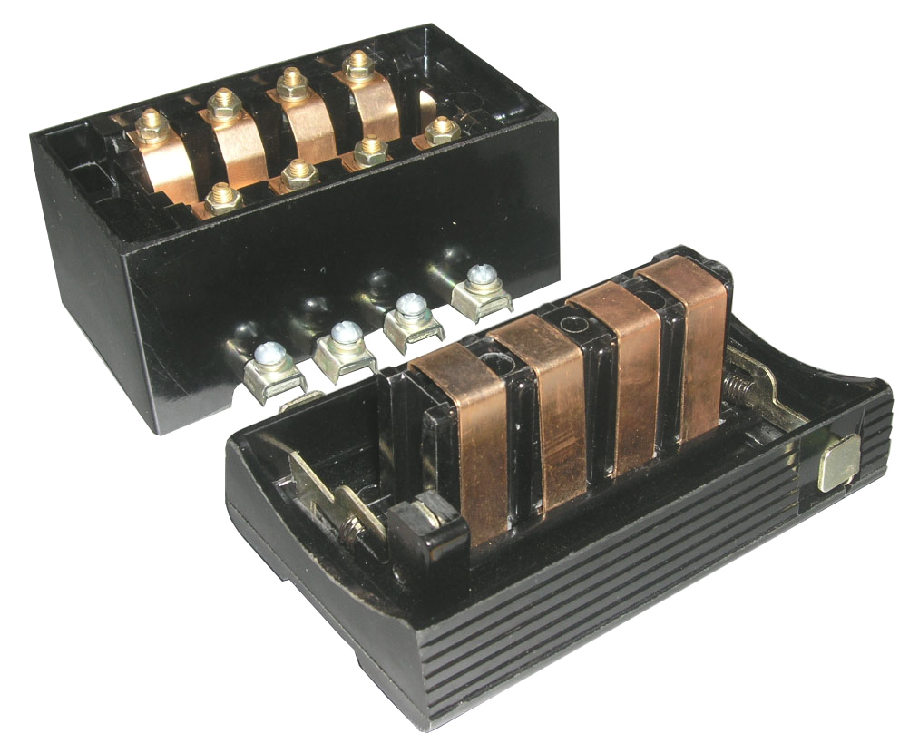
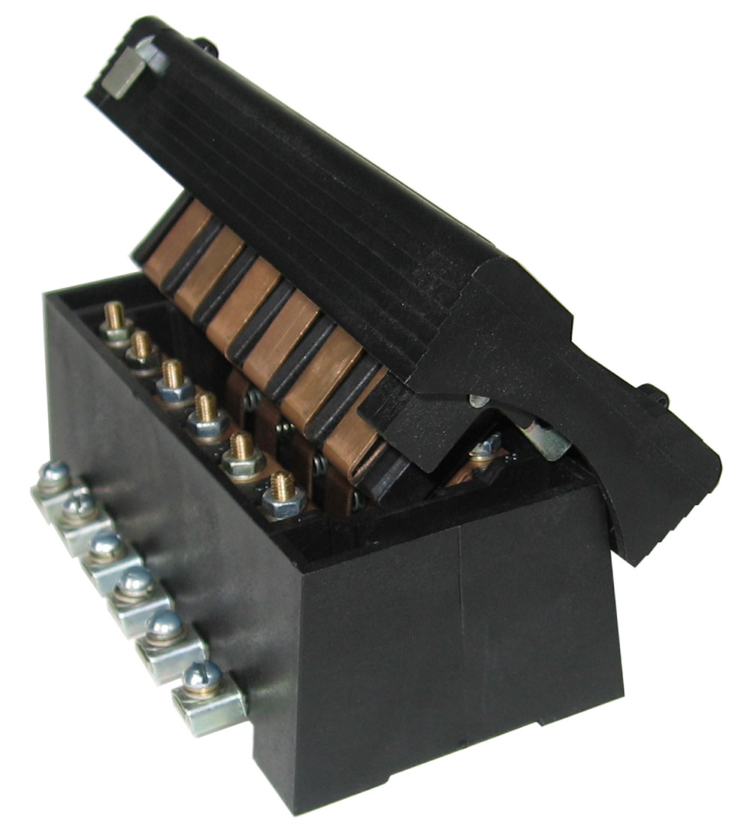
Блоки испытательные серии БИ предназначены для коммутации электрических цепей контроля и защиты переменного напряжения до 380 В частоты 50 и 60 Гц и постоянного напряжения до 220 В и используются в качестве многополюсных штепсельных разъемов в цепях релейной защиты, автоматики и измерительных приборов.

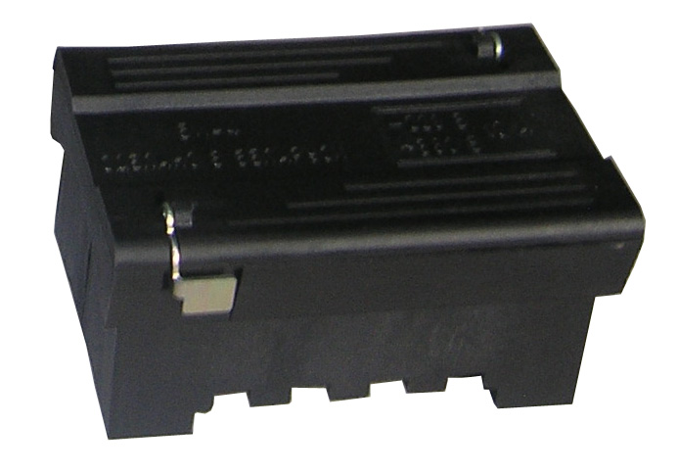
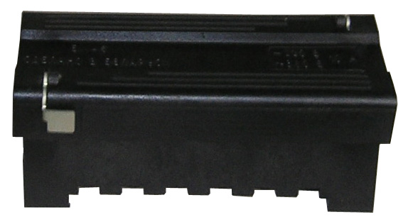

Типы блоков испытательных серии БИ:
- БИ-4 – четырехполюсные;
- БИ-6 – шестиполюсные.
Блоки испытательные обеспечивают заднее и переднее присоединение внешних проводников.
Вид климатического исполнения УХЛ3 и Т3 по ГОСТ 15150.
Способ крепления: винтами М4х20 на монтажную панель или дверь.
Категория применения - АС-20 и ДС-20 по ГОСТ 12434.
Положение в пространстве – любое.

Структура условного обозначения
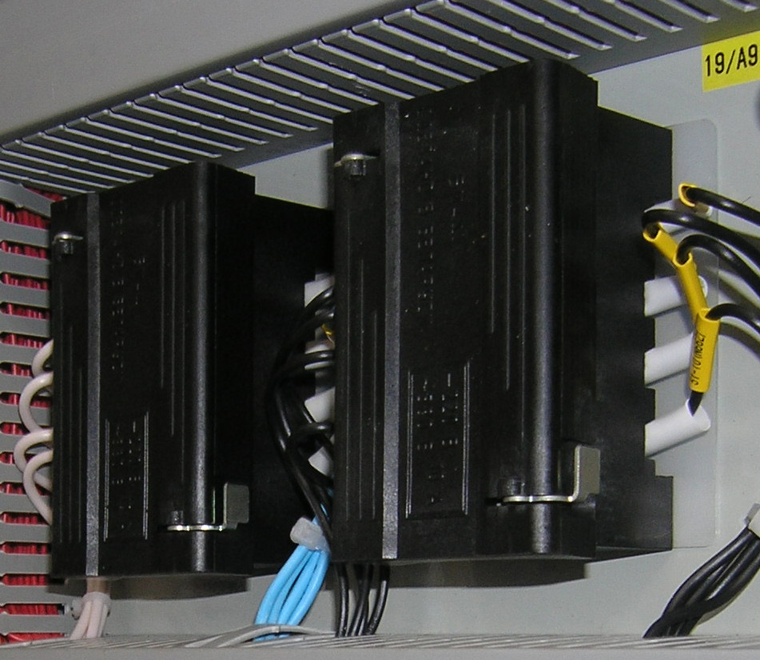
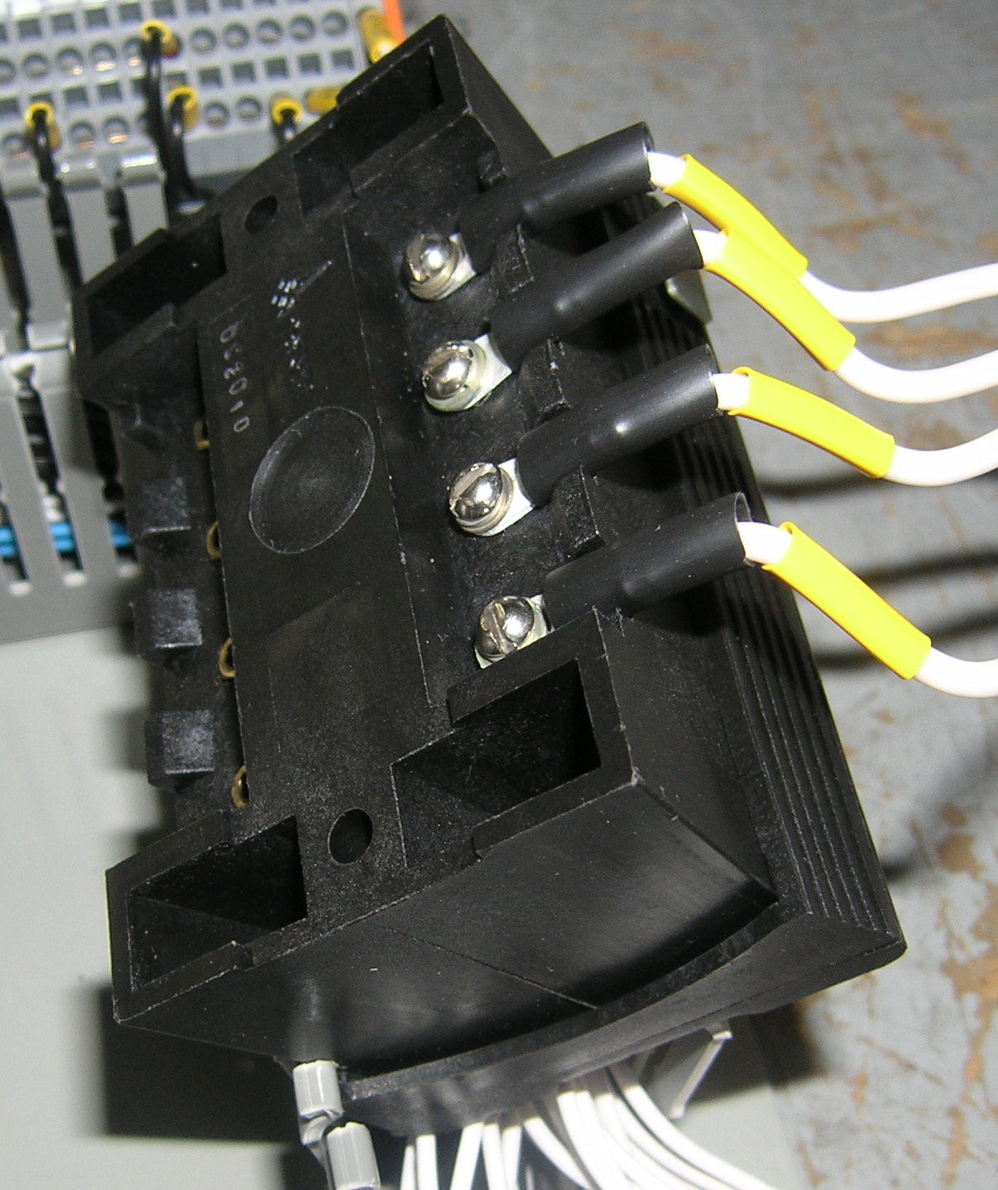
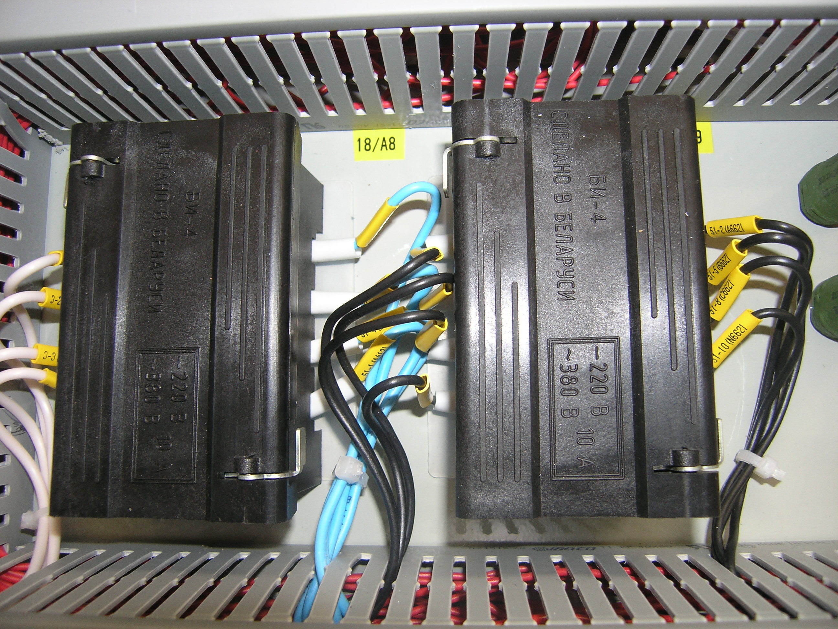
ё
БИ – Х УХЛ3 (Т3) ТУ BY 400052263.31-2008
Вид климатического исполнения
Максимальное количество коммутационных цепей
Блок испытательный

Технические характеристики

Наименование параметра |  | Значение
 |  | БИ-4 | БИ-6
Максимальное количество коммутационных цепей |  | 4 | 6
Номинальное рабочее напряжение, В | для переменного тока  частотой 50, 60 Гц | 380 | 380
Номинальное рабочее напряжение, В | для постоянного тока | 220 | 220
Номинальный ток, А |  | 10 | 10
Габаритные размеры, мм |  | 115х70х60 | 151х70х60
Масса, кг |  | 0,496 | 0,68
Средний срок службы до списания, не менее, лет |  | 8,5 | 8,5

Габаритные и присоединительные размеры блоков испытательных
БИ-4 БИ-6
